"В гости к Лесовичку"

Оборудование: схемы «Правила поведения в лесу», аудиокассета “Звуки природы (пение птиц), игрушка – белка, сидящая на елке, корзина с орешками., макеты грибов под деревьями, шишки для подвижной игры «Кто быстрее соберет»
Приоритетная образовательная область: познавательное развитие.
Интеграция образовательных областей: речевое развитие, социально-коммуникативное развитие, физическое развитие.
Цели:
- развитие любознательности и познавательной мотивации детей;
- формирование познавательных действий;
- становление экологического сознания.
Задачи:
- Закрепить с детьми правила поведения в лесу.
- уточнить знания детей об обитателях леса, о некоторых видах грибов.
- воспитывать экологическую культуру дошкольников.

Ход досуга:
Воспитатель: Ребята, я предлагаю сегодня нам отправиться на лесную полянку, понаблюдать и послушать пение птиц, поиграть в тени деревьев, подышать свежим воздухом, вы согласны? Тогда в путь.
Из - за елки выглядывает Лесовичок.
Лесовичок: Это кто ко мне пожаловал на лесную полянку, здравствуйте, здравствуйте, ну уж раз пришли, проходите, располагайтесь, присаживайтесь на мои пенечки, лавочки, отдохните в тени моих деревьев.
Меня зовут Лесовичок. Я хозяин леса, здесь живу, охраняю деревья, цветы, травы, птиц и животных. А вы знаете, что такое лес? (ответы детей).
Лесовичок уточняет, что лес - это зеленый наряд нашей земли, дом для птиц и животных, лес – наше богатство, красота нашей природы, врач, очищает воздух, дает кислород. Посмотрите, как красиво в моем лесу, как чудесно поют птицы (Звучит шум леса, голоса птиц.) А каких птиц знаете вы? (Ответы детей).
Ну что нравится вам здесь, а правила поведения в лесу вы знаете? (ответы детей).
Лесовичок показывает схемы и еще раз уточняет правила поведения в лесу.
Рассматривание схем «Правила поведения в лесу».
1. Наблюдать за птичьими гнездами – можно, а вот трогать подходить к ним – нельзя.
2. Наблюдать за муравейником – можно, вот разрушать его – нельзя.
3. В лесу старайся ходить по тропинке, не шуметь.
4. Не лови насекомых, не ломай ветки кустарников и деревьев, не рви цветов. Пусть красивое, остается в природе.
5. Не разжигай костры. От огня погибают многие растения и насекомые.
6. Не лови и не уноси домой птиц и детенышей зверей. В природе о них позаботятся взрослые животные.
Мы должны беречь и охранять лес. Поэтому его надо хорошо знать. А сейчас мы проверим, хорошо ли вы знакомы с лесом и его обитателями. Ответьте мне на вопрос:
Какие деревья и кустарники, растущие в лесах, вы знаете? (Ответы детей).
Почему погибает лес, когда вырубают старые дуплистые деревья? (в дуплах старых деревьев живут летучие мыши, гнездятся птицы, которые поедают опасных для леса насекомых).
Почему у сосны нижние ветки отмирают, а у ели нет? (Сосна светолюбивое дерево).
У каких растений семена снабжены «парашютами»? (одуванчик, тополь, ива, чертополох).
Какие животные помогают распространять семена? (птицы, мышки, муравьи, бурундуки).
Какая охота разрешается в лесу в любое время года? (фотоохота).
Каковы причины лесных пожаров? (непотушенные костры, молния).
Почему, особенно весной и в начале лета, нельзя шуметь в лесу, включать магнитофон, разжигать костры? (Шуи и запах дыма пугают лесных обитателей).
Молодцы, ребята! Порадовали вы меня своими знаниями. А знакомы ли вы с лесными животными? Назовите их мне. (ответы детей).
А сейчас я предлагаю пройтись по моей полянке и поискать грибы, (дети ищут грибы, а Лесовичок рассказывает о них). Ну, а теперь можно и поиграть, посмотрю, какие вы ловкие.
Проводиться игра «Кто скорее соберет шишки».
Лесовичок: Молодцы ребята, эти шишки я предлагаю отдать белочке, вы согласны?
Белка угощает ребят орешками, дети прощаются с Лесовичком и идут на свой участок.
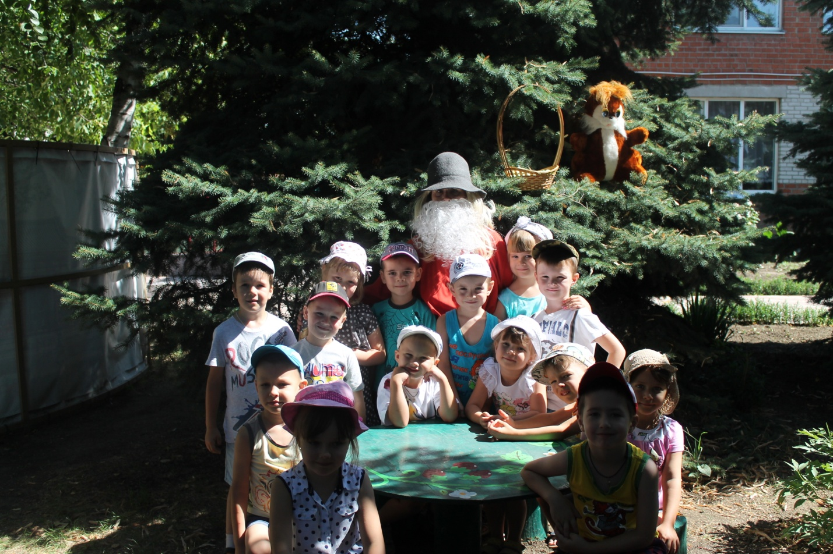

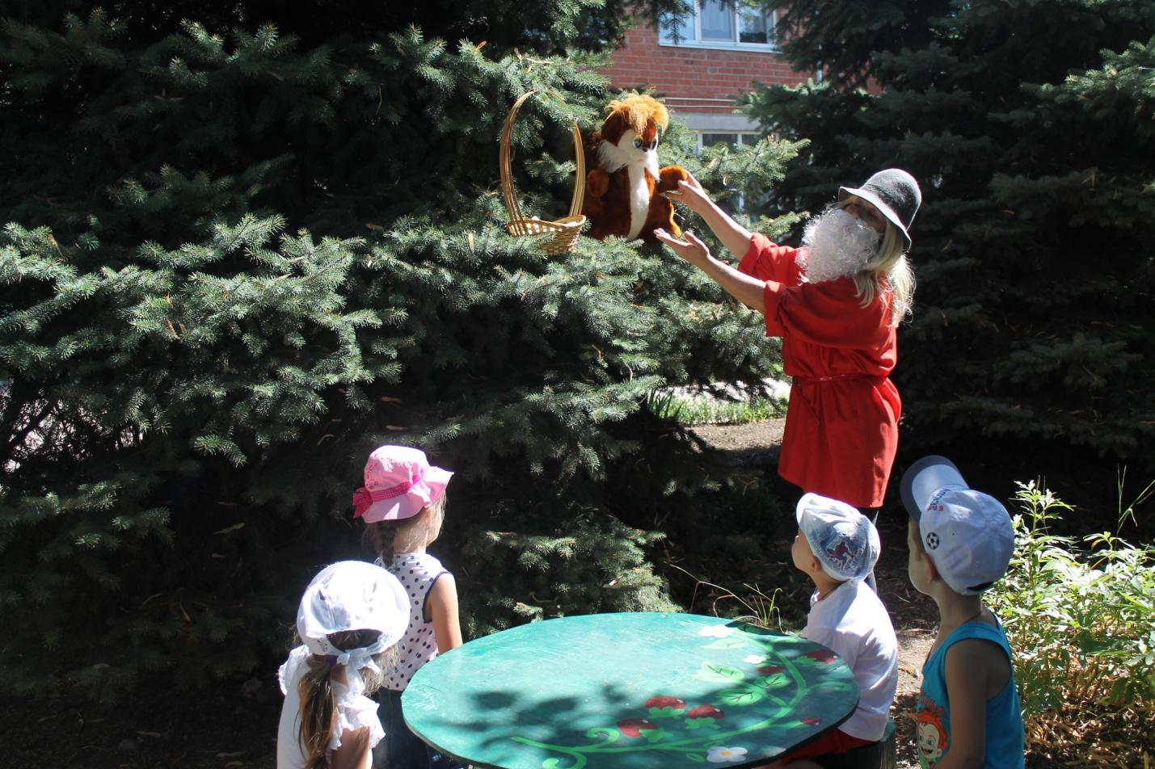

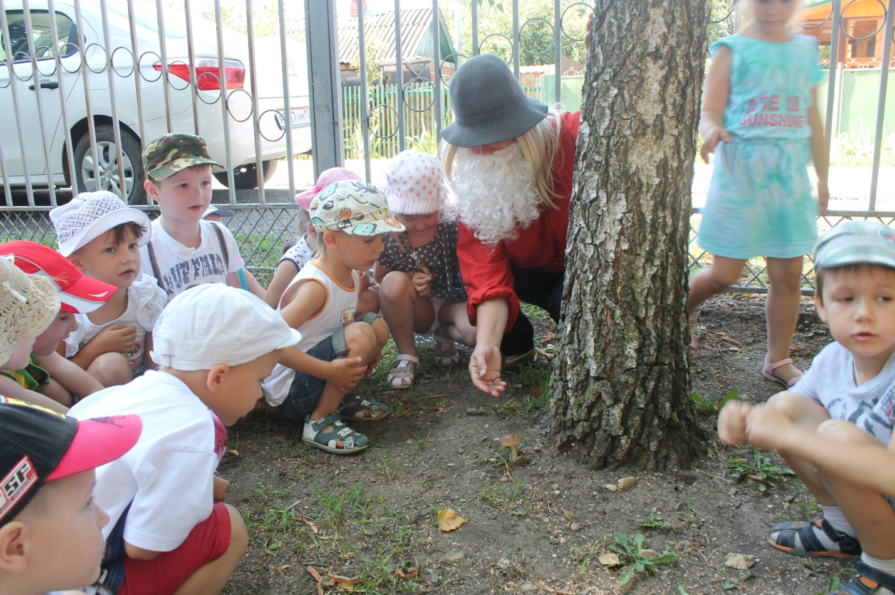

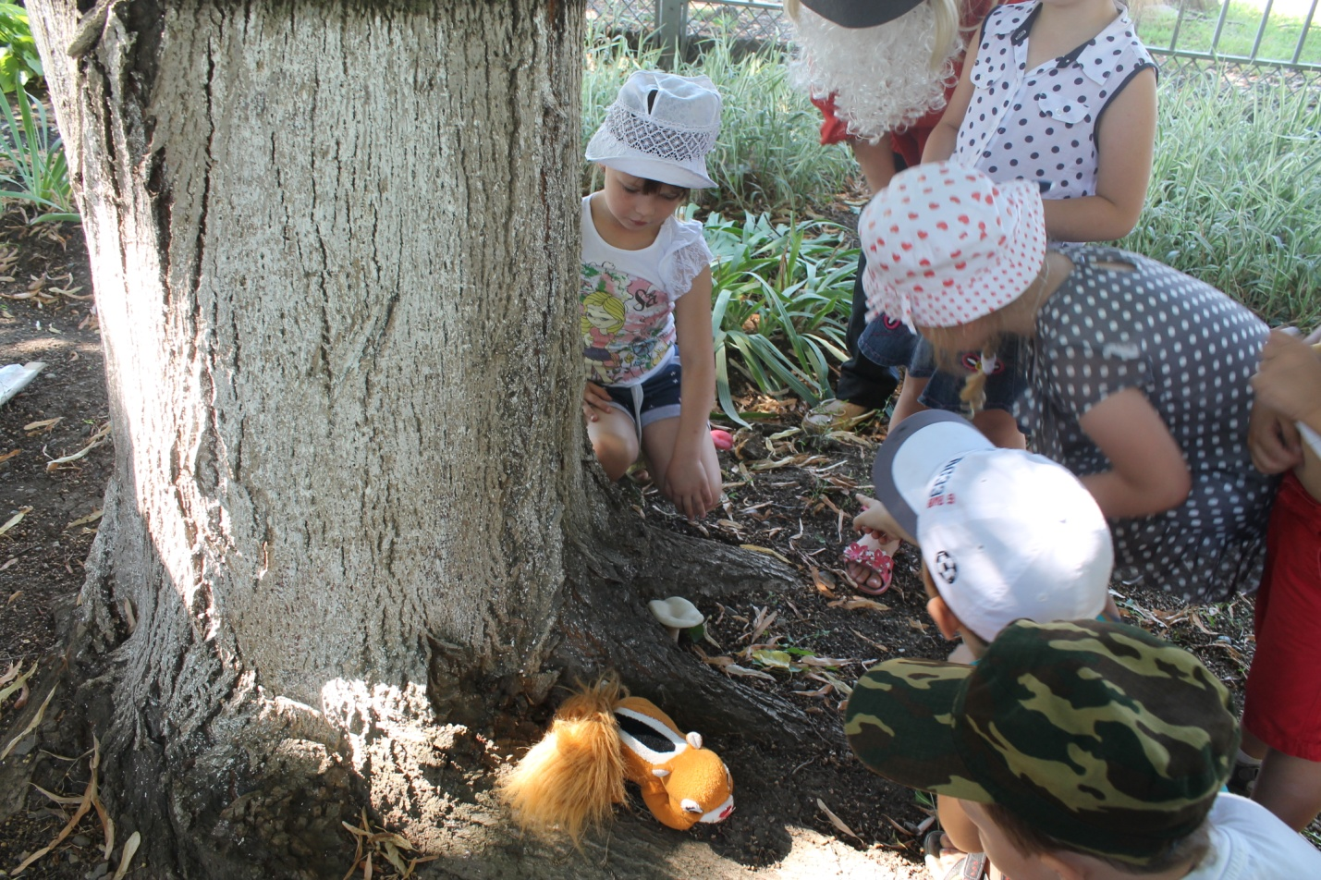

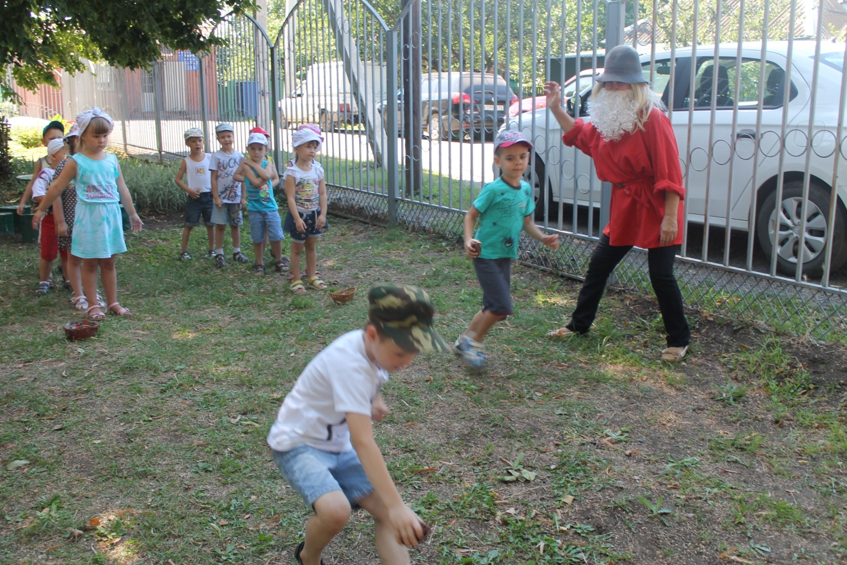

Список используемой литературы
- Примерная общеобразовательная программа дошкольного образования
«От рождения до школы» под редакцией Н.Е.Вераксы, Т.С.Комаровой, М.А.Васильевой. Мозаика - Синтез Москва 2014.

- О.А.Соломенникова: «Ознакомление с природой в детском саду»
Мозаика - Синтез Москва 2015.

